Pontifícia Universidade Católica de Minas Gerais

Fundamentos de Projeto e Análise de Algoritmos

**Relatório do Trabalho Prático**

**em grupo**

Alunos:

* Caio Elias Rodrigues Araujo
* Victor de Souza Friche Passos
* Vítor de Figueiredo Pereira

2024

Belo Horizonte

# Informações

Critério de avaliação escolhido: **Individual**

Linguagem de programação: **Java**

Algoritmos implementados: **Backtracking, Programação Dinâmica e Divisão e Conquista**

Link do repositório: https://github.com/DisciplinasProgramacao/projetodealgoritmos-leilaoenergia-projetodealgoritmos_leilaoenergia

Divisão de tarefas

| **Integrante** | **Tarefas executadas** |
| --- | --- |
| Victor | * Implementação do método de Backtracking * Elaboração da seção Backtracking, Informações * Participação na seção de Comparação |
| Caio | * Implementação do método de Programação Dinâmica * Participação na seção de Comparação |
| Vítor | * Implementação do método de Divisão e Conquista * Participação na seção de Comparação |

**Backtracking**

Victor de Souza Friche Passos

**Primeira implementação (Corresponde a Backtracking no repositório) Estratégia Geral:**

Definem-se variáveis para armazenar a energia total disponível (energiaTotal), os lances disponíveis (lances), a melhor combinação de lances (melhorLances), o melhor valor total obtido (melhorValor) e a energia total utilizada na melhor combinação (energiaUtilizada).

A função encontrarMelhorVenda é a função principal que inicializa o processo de busca e, ao final, imprime os melhores resultados encontrados. Ela chama recursivamente uma funcao encontrarMelhorVenda de backtracking com parâmetros que tenta todas as combinações possíveis de lances, respeitando o limite de energia total.

A cada combinação de lances, se a soma dos valores dos lances for maior do que o melhor valor obtido até o momento (melhorValor), a combinação atual é armazenada como a melhor solução.

**Critério de Poda:**

O critério de poda é garantir que a soma da energia dos lances atuais não exceda a energia total disponível. Isto é feito com a verificação “if (energiaUsada + lances[i].megawatts <= energiaTotal)” antes de adicionar um novo lance à combinação atual.

**Passo a passo:**

1. Inicializa as variáveis.
2. Início da busca: a função *encontrarMelhorVenda* chama a função recursiva *encontrarMelhorVenda* com uma lista vazia para lances atuais, índice inicial 0, energia usada 0 e valor atual 0.
3. Verificação de condição: a função recursiva verifica se a energia utilizada até o momento não excede a energia total disponível. Se sim, continua a busca; se não, volta (backtrack).

1. Se a combinação atual de lances proporciona um valor total maior do que o melhor valor obtido até o momento, atualiza-se a melhor solução.
2. Para cada lance a partir do índice atual, tenta-se adicionar o lance à combinação atual, respeitando o limite de energia, e a busca recursiva continua com o próximo lance.
3. Após tentar um lance, o lance é removido da combinação atual para explorar outras combinações possíveis.
4. Quando todas as combinações foram exploradas, a melhor solução é impressa.



**Testes:**

**Teste 1**

**\* Conjunto de empresas interessadas 1 (nome, quantidade, valor):**

**E1;430;1043  
E2;428;1188  
E3;410;1565  
E4;385;1333  
E5;399;1214  
E6;382;1498  
E7;416;1540  
E8;436;1172  
E9;416;1386  
E10;423;1097  
E11;400;1463  
E12;406;1353  
E13;403;1568  
E14;390;1228  
E15;387;1542  
E16;390;1206  
E17;430;1175  
E18;397;1492  
E19;392;1293  
E20;393;1533  
E21;439;1149  
E22;403;1277  
E23;415;1624  
E24;387;1280  
E25;417;1330**

**Considerando 8000 megawatts.**

**Resultado:**

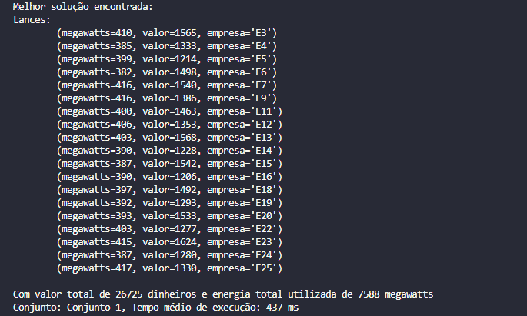

A distribuição de energia entre as empresas participantes no leilão resultou em uma utilização total de 7588 megawatts dos 8000 megawatts disponíveis. Esse resultado foi obtido após a execução do algoritmo de backtracking que buscou maximizar o valor total dos lances aceitos, que durou 437ms, ou seja, nem 1 segundo! O valor total obtido com a melhor combinação de lances (19 lances) foi de 26725 dinheiros. Esse é o valor máximo encontrado pelo algoritmo considerando todas as combinações possíveis dentro da restrição de energia.



**Teste 2**

**\* Conjunto de empresas interessadas 2 (nome, quantidade, valor):**

**E1;313;1496  
E2;398;1768  
E3;240;1210  
E4;433;2327  
E5;301;1263  
E6;297;1499  
E7;232;1209  
E8;614;2342  
E9;558;2983  
E10;495;2259  
E11;310;1381  
E12;213;961  
E13;213;1115  
E14;346;1552  
E15;385;2023  
E16;240;1234  
E17;483;2828  
E18;487;2617  
E19;709;2328  
E20;358;1847  
E21;467;2038  
E22;363;2007  
E23;279;1311  
E24;589;3164  
E25;476;2480**

**Considerando 8000 megawatts.**

**Resultado:**

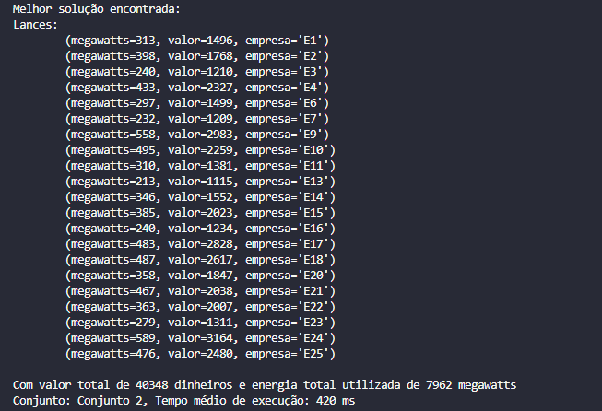

A distribuição de energia entre as empresas participantes no leilão resultou em uma utilização total de 7962 megawatts dos 8000 megawatts disponíveis. Esse resultado foi obtido após a execução do algoritmo de backtracking que buscou maximizar o valor total dos lances aceitos, que durou 420ms, ou seja, nem 1 segundo! O valor total obtido com a melhor combinação de lances (20 lances) foi de 40348 dinheiros. Esse é o valor máximo encontrado pelo algoritmo considerando todas as combinações possíveis dentro da restrição de energia.



**Teste 3**

**Gerador de Problemas:** o algoritmo de geração de problemas é utilizado para gerar conjuntos de lances (ofertas de empresas) de forma randômica dentro de um intervalo.

Informações importantes:

TAM_BASE é um valor de referência escolhido como ponto de partida para a geração de valores. Ele é uma constante que facilita a criação de valores de teste escaláveis.

***int megawatts = 200 + aleatorio.nextInt(401);*** define os valores dos megawatts entre 200 e 600.

***valorMinimo***é 3 vezes o valor do megawatts e ***valorMaximo***é 5 vezes maior.

***int valor = valorMinimo + aleatorio.nextInt(valorMaximo - valorMinimo + 1);***

Gera o valor do lance dentro do intervalo [valorMinimo, valorMaximo], garantindo que o

valor seja pelo menos valorMinimo e no máximo valorMaximo.

Utilizando TAM_BASE = 13 e essas configurações de randomização das variáveis são gerados e utilizados valores parecidos com os conjuntos de dados anteriores já testados. Assim, as chances de ocorrer dados irreais como 3 megawatts por 2100 dinheiros são pequenas.

**IMPORTANTE:** a cada teste de determinado conjunto ele gerará dados diferentes em relação ao teste anterior. Assim ele sempre irá encontrar soluções diferentes, mesmo tendo a mesma quantidade de lances.

**Resultado:** no terminal o resultado ficou gigante, então vou deixar uma print do final da execução e um arquivo mostrando pelo o menos as 10 execuções de teste para o conjuntos 32 e 31.

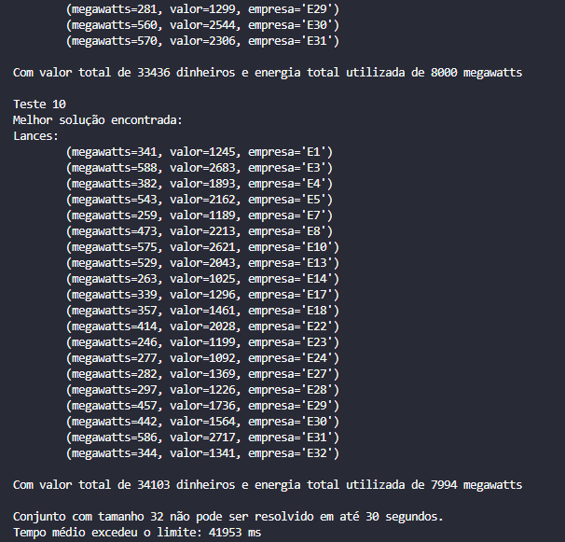

O algoritmo rodou/testou 10 conjuntos de teste achando soluções para cada tamanho T parando em T = 32 lances. 31 foi o último número de lances que não excedeu o tempo limite de 30 segundos, chegando a executar na média 21143 ms ou aproximadamente 21 segundos.

10 testes de conjuntos de 32 lances ultrapassaram 30 segundos e o algoritmo parou sua execução. Confira no arquivo abaixo:

https://drive.google.com/file/d/1GpqgF94-MGX3IMJhM5nnQEWg0C78ZTZF/view?usp=sharing

**Análise Crítica de resultados**

O critério de poda para esses conjuntos de dados foi efetivo, já que o tempo de execução foi relativamente rápido para os conjuntos de dados testados e ele sempre conseguia resolver o problema do leilão de energia, que era vender sua energia produzida, obtendo o maior valor possível no conjunto de suas vendas.

#### Pontos Positivos:

1. Nos testes realizados, o algoritmo de Backtracking conseguiu utilizar uma quantidade significativa de megawatts disponíveis, próximo ao máximo permitido, resultando em uma utilização eficiente dos recursos.
2. O algoritmo foi bem-sucedido em encontrar a combinação de lances que maximiza o valor total obtido. No primeiro teste, obteve 26725 dinheiros e, no segundo, 40348 dinheiros, ambos valores máximos possíveis dentro das restrições de energia.
3. O tempo de execução do algoritmo foi relativamente rápido para os conjuntos de dados testados. Ambos os testes iniciais foram concluídos em menos de um segundo, mostrando que o algoritmo é eficiente para conjuntos de lances de tamanho pequeno e moderado.

#### Pontos Negativos:

1. Como evidenciado nos testes de conjuntos maiores, o tempo de execução aumenta exponencialmente (complexidade exponencial). No teste 3, a execução do algoritmo foi interrompida para conjuntos com 32 ou mais lances devido ao tempo de execução exceder 30 segundos. Isso indica que, para problemas de maior escala, o algoritmo pode não ser viável em termos de tempo de execução.
2. A eficiência do algoritmo pode ser fortemente influenciada pela estrutura dos dados de entrada. Eu percebi no teste 3 que quando os valores dos megawatts dos lances são pequenos, o número de combinações possíveis aumenta. Isso ocorre porque é possível selecionar mais lances dentro do limite total de energia, resultando em um aumento do espaço de busca que o algoritmo deve explorar.
3. Embora o critério de poda ajude a reduzir o espaço de busca, ele ainda pode ser insuficiente para grandes conjuntos de dados. Melhorar o critério de poda pode ajudar o algoritmo a executar conjuntos maiores que 32 mas de qualquer forma, em algum momento ele será ineficiente para algum conjunto de tamanho T de dados.

**Conclusão**

O algoritmo de Backtracking implementado se mostrou eficaz para resolver o problema do leilão de energia para conjuntos de dados pequenos e moderados. Ele foi capaz de maximizar o valor total obtido, utilizando uma quantidade significativa de megawatts disponíveis dentro do limite de energia estipulado. No entanto, a complexidade exponencial do algoritmo limita sua aplicação para conjuntos de dados maiores, onde o tempo de execução se torna impraticável. A eficiência do critério de poda é crucial para o desempenho do algoritmo, mas melhorias são necessárias para lidar com conjuntos maiores. A estrutura dos dados de entrada também desempenha um papel significativo na eficiência do algoritmo.

**Divisão e Conquista**

O algoritmo foi baseado no problema da mochila onde é definido se cada item deve ou não ser incluído no conjunto de itens.

**Conjunto 1:**

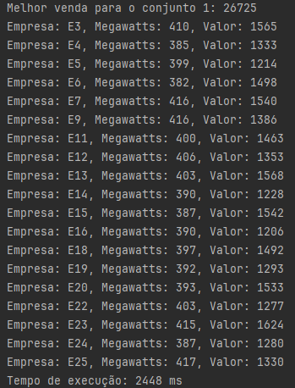

**Conjunto 2:**

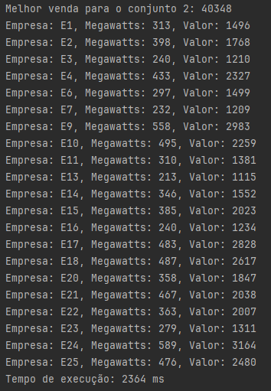

**Conjunto gerador:**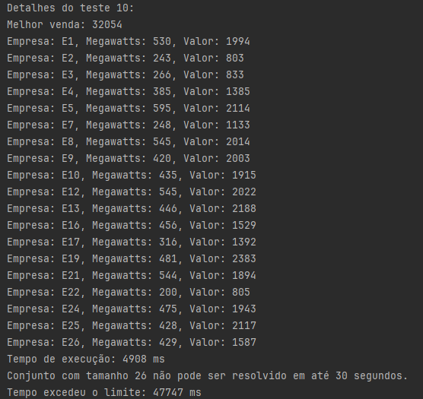

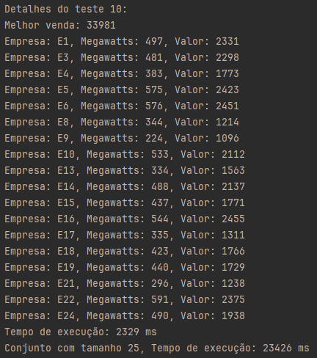

O processo do algoritmo de divisão e conquista se encerrou no conjunto 25, pois o conjunto de tamanho 26 já excedia o tempo limite. Em análise, foi identificado que o tempo de execução do próximo conjunto é próximo ao dobro do tempo do conjunto anterior a ele, como exemplo, se tem o conjunto de tamanho 25 e 26 na imagem acima.

**Observação:** Antes da conclusão de código, o processo que foi desenvolvido, não mantinha em vista quais empresas participaram da venda, o que fez com que o processo apenas finalizasse próximo do conjunto 35. É possível observar que a diferença dos dados que serão tratados pode causar uma mudança de execução abrupta, devido à complexidade das estruturas.

**Pontos positivos:**

1. Garantia de encontrar a solução ótima: Como a busca exaustiva tenta todas as combinações possíveis, ela sempre encontrará a solução ótima se ela existir.
2. Simplicidade: A busca exaustiva é um algoritmo simples de entender e implementar. Não requer nenhum conhecimento prévio sobre o problema além do critério de solução.

**Pontos negativos:**

1. Ineficiência: A busca exaustiva pode ser muito ineficiente para problemas grandes, pois o número de combinações possíveis pode crescer exponencialmente com o tamanho do problema. Isso pode levar a tempos de execução muito longos.
2. Uso de memória: A busca exaustiva pode exigir uma grande quantidade de memória para armazenar todas as combinações possíveis, especialmente para problemas grandes.
3. Não é prático para problemas em tempo real: Devido ao seu tempo de execução potencialmente longo, a busca exaustiva pode não ser prática para problemas que requerem uma solução em tempo real.

**Programação Dinâmica**

O algoritmo de programação dinâmica utilizado é o de "knapsack problem" (problema da mochila), que é aplicado da seguinte forma: quando recebemos as ofertas de energia (lances), somamos a quantidade total de megawatts (MW) ofertados e definimos a capacidade máxima que pode ser adquirida. Para cada capacidade parcial, encontramos o valor máximo arrecadado, usando nosso algoritmo (com sua tabela equivalente), que sempre tenta satisfazer a capacidade total de maneira ótima ou chega o mais próximo possível. No final, temos sempre o melhor resultado possível em termos de valor arrecadado, respeitando o limite de capacidade de MW, e pela tabela, podemos localizar quais ofertas devem ser aceitas.

Estrutura da Tabela:

Linhas: Ofertas disponíveis;

Colunas: Capacidade máxima de MW.

**Resultados Obtidos:**

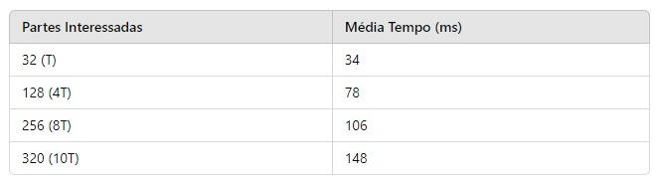

A análise dos dados revela uma tendência de aumento na média de tempo à medida que o número de partes interessadas cresce. Com 32 partes interessadas, a média de tempo é de 34 ms. Quando o número de partes interessadas é quadruplicado para 128, a média de tempo aumenta para 78 ms, representando um crescimento significativo, mas ainda mantendo a eficiência em termos de tempo de processamento.

À medida que o número de partes interessadas continua a aumentar, esse padrão se mantém. Com 256 partes interessadas, a média de tempo é de 106 ms, e com 320 partes interessadas, a média de tempo chega a 148 ms. Esses resultados indicam que o sistema mantém uma escalabilidade aceitável, com tempos de processamento aumentando de forma previsível e não exponencial.

Essa linearidade no aumento do tempo de processamento sugere que o algoritmo utilizado para lidar com as partes interessadas é eficiente e capaz de lidar com grandes volumes de dados sem comprometer significativamente o desempenho. Além disso, o fato de a média de tempo não aumentar de forma drástica entre as diferentes quantidades de partes interessadas demonstra a robustez do sistema frente ao crescimento de dados.

Em resumo, os dados indicam que o sistema é bem projetado para escalar com um número crescente de partes interessadas, mantendo tempos de resposta dentro de limites razoáveis e demonstrando uma complexidade computacional manejável.